假期作业三
- 效果图：

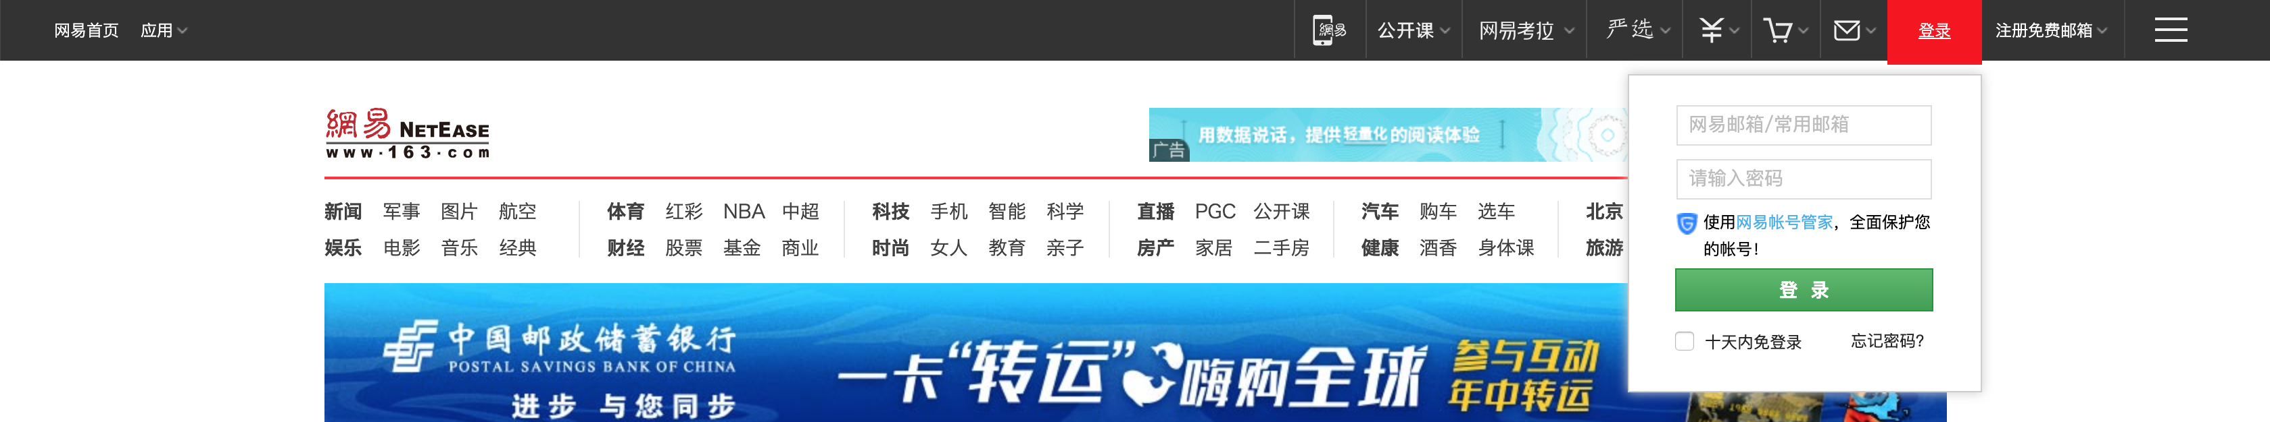

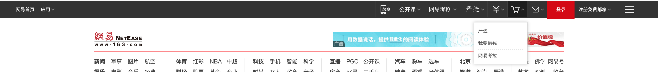

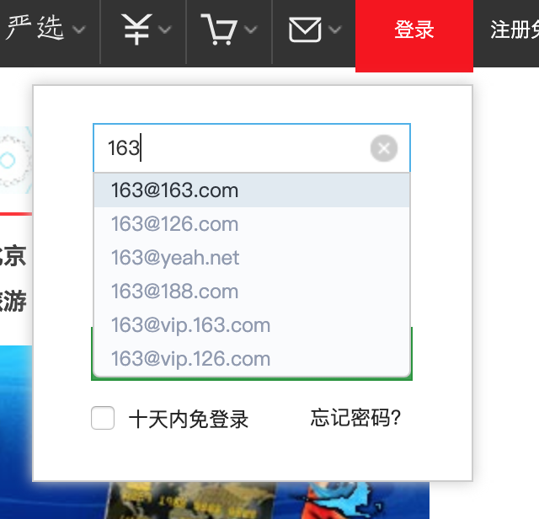
- 题目要求：
- 实现导航布局
- 使用require封装模块
- 实现导航划过显示子导航项效果，除了登录，其他都一样
- 划过显示登录框
- 移出隐藏登录框
- 在账号栏输入内容，出现下拉输入提示
- 安上下建可以选择不同的提示
- 安回车选中值，并且添加到input框
- 点击x可以清空
- 输入内容显示x按钮
- 选择完成后自动切换到密码框

- 现实的功能点：
- 代码格式规范
- 实现导航布局
- 使用require封装模块（dom操作，事件处理，）按照实际需求划分
- 实现导航划过显示子导航项效果，除了登录，其他都一样
- 划过显示登录框
- 移出隐藏登录框
- 在账号栏输入内容，出现下拉输入提示
- 安上下建可以选择不同的提示
- 选中高亮效果
- 安回车选中值，并且添加到input框
- 点击x可以清空
- 输入内容显示x按钮
- 选择完成后自动切换到密码框

